2015学年岭南学院辅修交费指南

收费项目：岭南学院辅修专业课程费
交费标准： 1150元
交费方式：实行网上交纳学费，在中山大学收费平台完成网上支付手续。

确认学费标准
个人网上交费
交费信息查询

网上交费流程图

网上交费前的准备工作：
- 提前办理好支持网银功能的银行卡，并开通网银支付功能。在支付报名费之前，详细阅读相关银行卡网银功能的使用说明及注意事项；在交费过程中，随时注意支付平台和银行给出的提示信息，必要时一边对照说明一边进行操作。（网银支付功能的开通方式和支付限额等规定请登录各银行网站或拨打各银行客服热线查询）。
- 如果本人没有网银，系统支持其他人代交费。如果本人没有网银支付经验，建议请有网上购物经验的亲戚或朋友指导或代为进行相关操作。
- 请使用IE浏览器（8.0版本及以上，建议使用8.0，尽量不要使用MAXTHON等以IE为核心的浏览器），关闭IE或其他工具条的“弹出窗口阻止程序”之类的功能（打开IE浏览器，在“工具”菜单中，选择“弹出窗口阻止程序”，然后单击“关闭弹出窗口阻止程序”。），安装好网银支付需要的安全控件（参考各银行网站相关说明）。
- 由于交费人数较多，请尽量提前做准备，尽量避开交费高峰期，以免网络拥堵，影响交费。
- 网银支付账户内应有等于或大于学费标准的存款。

个人网上交费操作步骤
第一步：登录中山大学收费平台
学生在浏览器地址栏中输入中山大学收费平台的网址之后，进入收费平台首页，并在右上方选择“登录”，进入登录页面，初始的用户名为学号，初始密码为123456，登录之后请尽快修改密码。
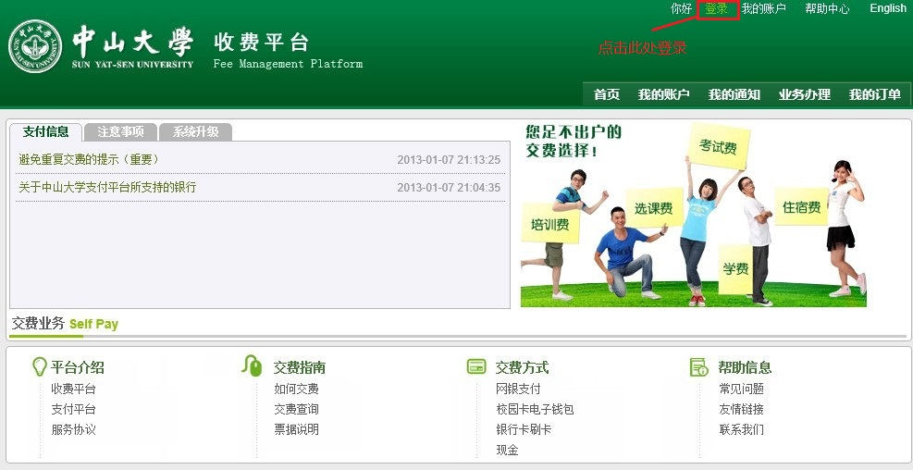
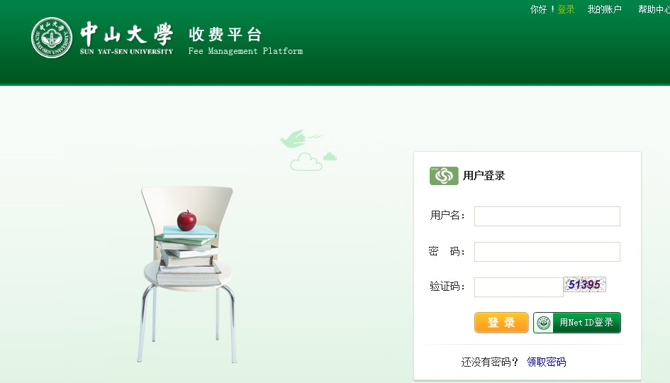
注意：请检查地址栏的地址是否为：http://pay.sysu.edu.cn，如果不是则有可能为假冒网站，请勿继续操作。
第二步：进行交费
（一）注意
- 交费时如果进行到某一步骤出现异常，刷新不起作用，不要按IE浏览器“返回”键，而应重新点击“网上交费”按钮，否则系统会一直报错。
- 在交费过程中遇到几次提示的错误一样，原因可能是IE缓存造成，可以在IE的工具菜单中选择“Internet选项”，点击 “删除cookies” 和 “删除文件”的按钮后再重新交费。
- 如果因上网条件或网络传输等原因造成系统速度缓慢，请学生冷静并耐心等待，尽量不要重复点击，如果页面无法显示，可尝试刷新。
（二）操作步骤
- 成功登录之后，请学生点击右上方“我的账户”，核对个人用户名和学工号。如果尚未填写邮箱，建议学生完善个人学校邮箱，以便忘记密码后可以重新领取密码。但是，由于目前仅支持通过学校邮箱（后缀为mail.sysu.edu.cn、mail2.sysu.edu.cn、student.sysu.edu.cn的邮箱）重新领取密码，学生如无校内邮箱则可不用填写。
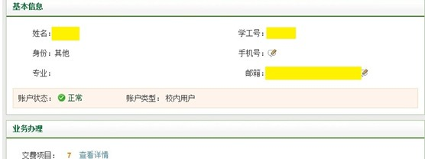
2．学生可在“我的账户”中“业务办理”模块的“查看详情”中进入查看待交费的项目，也可以通过点击菜单栏“业务办理”进入，进入之后页面上方将显示待交费用信息，点击要交纳的费用一行的操作栏“付款”按钮进行支付。
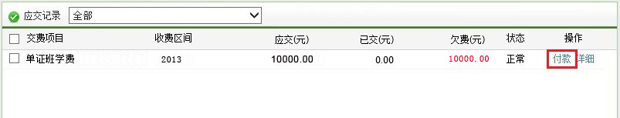
3．在弹出待交费用详细信息页面核实信息，确认为本人信息，点击“付款”按钮。如果学生因付费银行卡的付款额度有上限控制需要修改本次支付金额，则可在“金额”栏进行修改，注意，如果本次交费金额小于应交金额，则该笔费用仍处于欠费状态，必须全部交清才会完成此笔费用的交纳。
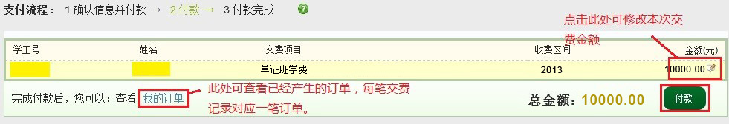
一旦点击了“付款”按钮，则系统会自动产生一笔订单。如果学生点击了“付款”按钮但未支付或者支付未成功的，再次点击付款时会得到提示：
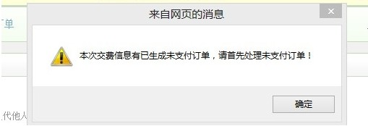
这是因为系统对于每笔付款记录都会产生一笔订单，一旦产生了订单且未付款，可以在“我的订单”中的订单中“未付款”订单下看到，此时可以在此页面点击“付款”即可。
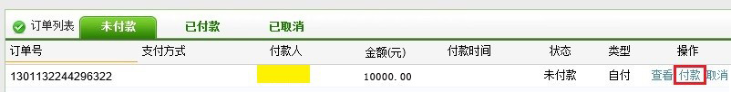
4．在弹出的支付页面中再次确认交费信息无误之后，认真查看页面上出现的支付方式相关说明。
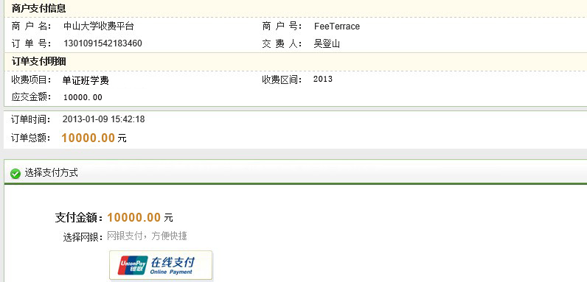
5．付款前请再次确认付款总额，若确认信息无误，点击“在线支付”。接下来页面会跳转到银联电子支付页面(注意：银联电子支付平台的地址以http://apps.chinapay.com/开头，如果地址栏中地址可疑，请联系学校财务与国资管理处)，提示您选择银行网上支付，接下来的支付页面根据各银行的不同而不同，您可以根据银行页面的提示进行操作。
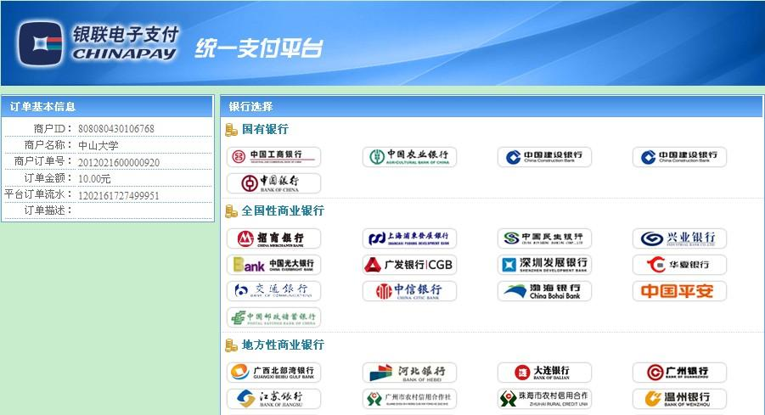
6．成功后网上银行提示交费成功，系统自动返回收费平台成功页面（为了保证支付的顺利进行，请等待出现支付成功页面之后，再关闭浏览器）。

第三步：查看交费状态；
点击收费平台页面导航栏“我的账户”，下方“业务办理”中的“已交费项目”，可以查看本用户的历史已交费用记录；或者用户也可以额通过页面导航栏“业务办理”中查询已交费的记录。
由于网络缓冲、银行信息滞后等因素可能造成交费后不能及时在“已交费项目”中显示已交费的相关信息，请学生在一个工作日后再次查询或者查询银行扣费信息。
网上交费相关注意事项
（一）支付安全说明
1．请登录正确网址。不法分子可能会在互联网上建立一个虚假网站，或发送电子邮件，假借有奖促销活动的名义要求您通过邮件发送账号和密码，或是到指定的虚假网站上输入网上账号和密码以此窃取账号信息；
2、不法分子可能以某些银行的名义暗示发生了一个可能威胁您账户的紧急情况，诱使您提供账号和密码，此时请不要点击邮件或虚假网站上的链接，以免您在不知情的情况下安装木马程序或计算机病毒，使网上账号和密码被他人窃取；
（二）学生对银行卡的自我保护
1. 上网环境要安全可靠，建议尽量不要在网吧等公共场所使用；
2. 尽量在不同场合使用有所区别的密码；
3. 牢记密码，如作记录则应妥善保管；
4. 学生要分清不同银行卡和不同密码，不同的密码会有不同的用途与功能，如支付密码、取款密码等，考生不要弄混；
5. 不向他人泄露自己的密码，包括自己的亲朋好友；
6. 在用户登录或网上付费密码输入时，应防止左右可疑的人窥视；
7. 预留密码时不要选用您的身份证、生日、电话、门牌、吉祥、重复或连续等易被他人破译的数字。建议选用既不易被他人猜到，又方便记忆的数字；
8. 发现泄密危险时，及时更换密码；
9. 不定期更换密码；
10. 注意电脑中是否有键盘记录或远程控制等木马程序，使用病毒实时监控程序和网络防火墙，并注意升级更新。
（三）其他问题
1.网上支付是否一定要用本人的银行卡?
不一定要用本人的，只要开通了网银功能，并且带有“银联”标志的银行卡或信用卡都可以进行网上支付，详情请咨询银行卡所属银行。
2.哪些银行和银行卡可以办理网上交费？
学生持有的银行卡必须包含在中山大学收费平台上该银行支持的地域范围内，并已经开通网上付费功能。查询银行卡支持情况的网址为：http://pay.sysu.edu.cn/Publish/ViewDetail/11
3. 如果学生个人不方便进行网上交费，如何处理？
可请亲友代办，但每次操作仅限单个个人，不可进行集体交费。
4. 网上交费收取手续费吗？
网上交费不收取任何手续费。如有发现收取手续费的情况，请联系学校财务与国资管理处。
5．学生收费标准的咨询电话：（020）84114618 温老师 （岭南学院财物部）

